Le vote blanc et nul : voix perdues ou nouvelles voies ?
par Jérémie Moualek
Alors que la participation électorale est en baisse constante, les chiffres des votes blancs et nuls ne cessent d’augmenter. Il faut y voir autant le reflet d’une déception à l’égard de l’offre politique que d’une distance, souvent sociale, envers le jeu politique lui-même.
Tandis qu’on assiste à une baisse constante de la participation électorale depuis le milieu des années 1980, les chiffres du vote blanc et nul, en parallèle, ne cessent d’augmenter. En 2017, celui-ci a même battu des records et atteint plus de 4 millions de voix (11,3 % des votants) au second tour de l’élection présidentielle et près de 2 millions (9,9 % des votants) à l’occasion du second tour des élections législatives. Objet peu légitime, ce comportement électoral est demeuré longtemps à l’écart des études sur le vote, apparaissant en quelque sorte comme inclassable dans les schèmes préexistants : vu comme trop stérile, voire irrationnel, pour être considéré comme un vote à part entière ; pas assez « radical » pour l’assimiler complètement à une forme de transgression électorale ; et trop composite pour en dégager une signification univoque.
De fait, si la loi du 12 février 2014 ordonne de séparer, dans le décompte des voix, le « vote blanc » et le « vote nul », ces deux votes sont toujours assimilés à des suffrages non exprimés et n’ont aucune influence sur les résultats finaux. En clair, l’électeur n’a donc toujours pas « intérêt » à choisir l’un plutôt que l’autre, d’autant plus qu’il est interdit de mettre à disposition des bulletins blancs officiels.
Le vote « blanc et nul » réunit donc sous son appellation coutumière un ensemble d’usages pluriels qui, au-delà d’une binarité socialement construite, se caractérisent par le sort similaire que le législateur leur attribue. Dès lors, pourquoi l’électeur, s’il sait que son vote ne sera pas pris en compte, s’attache-t-il malgré tout à voter « blanc et nul » ? Plus globalement, comment le vote « blanc et nul » a-t-il pu persister et même augmenter, en dépit de sa non-influence sur les résultats électoraux ?

La construction sociale d’un « vote blanc » légitimé, synonyme d’alter-vote
En premier lieu, le vote blanc et nul persiste et augmente depuis les années 1990 en raison d’une crise de l’offre politique qui « pousse » des électeurs de plus en plus nombreux à utiliser ce type de vote. Plus précisément, si ceux-ci contreviennent à l’obligation (tacite) de choisir et préfèrent ce geste à l’abstention, c’est parce qu’une certaine définition du vote blanc et nul s’est imposée progressivement, à partir de la Ve République, au point de faire sens commun et d’en encourager la pratique.
De fait, depuis le début du XIXe siècle, les votes blancs et nuls ont vu leur statut juridique et leur image évoluer à de nombreuses reprises (voir tableau 1). Initialement étiquetés comme de simples votes irréguliers, ils ont été taxés de déviances électorales lorsque l’élection est devenue davantage une « sélection » des représentants. Les votes blancs et nuls ne sont alors que des « voix perdues » pour de futurs élus à la recherche d’une légitimité maximale. Victimes de la standardisation du vote ainsi que de la volonté du pouvoir d’État de réguler l’expression populaire dans des formes qu’ils jugent « acceptables », les votes blancs et nuls sont relégués au rang d’« anti-vote » en 1913, lorsqu’une loi électorale assimile tous les bulletins annulés à des voix non exprimées.
Tableau 1. La construction sociale du « vote blanc » et du « vote nul » (1789-2014)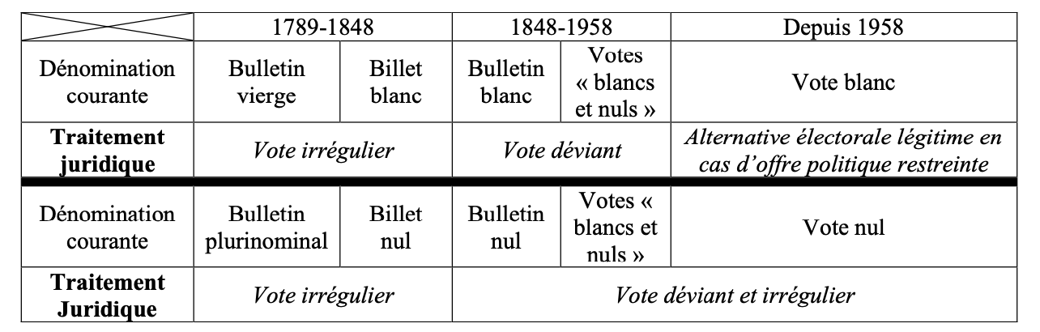
Source : Jérémie MOUALEK, À la recherche des « voix perdues ». Contribution à une sociologie des usages pluriels du vote blanc et nul, op. cit.
Peu évoqués de façon isolée des autres bulletins annulés jusqu’au milieu du XIXe siècle, les bulletins blancs suscitaient au mieux des formules multiples (« voter en blanc », « voter par bulletin blanc », etc.) et trop peu communes pour que puisse s’imposer une véritable catégorie. Puis, l’agrégation des bulletins blancs a fini, dans le sens commun, par être appelée « vote blanc ». Ce passage d’une appellation désignant uniquement la traduction matérielle et objective d’un vote (un bulletin blanc) à une expression censée représenter l’intention de l’électeur (le vote blanc) s’opère après 1958. La Ve République, en étant surtout le théâtre de scrutins majoritaires à deux tours (et de référendums), est apparue très vite comme un terreau propice à la recrudescence de ces votes. En effet, cela crée régulièrement des contextes politiques d’activation de la possibilité de voter blanc et nul : la part belle étant donnée à une offre politique en présence trop restreinte, car binaire. À force, le « vote blanc » devient synonyme de droit d’abstention lorsque l’éventail de choix est considéré comme faible. À l’inverse, le « vote nul » se met à être considéré comme un acte négatif mêlant erreurs, maladresses voire fantaisies.
Les années 1990 marquent ensuite un tournant dans la valorisation de cette définition du « vote blanc ». Ce dernier est alors assimilé à un « refus actif de choisir » (Libération, 9 mai 1995), à un « vote éclairé » (Le Provençal, 30 mars 1993), à un « droit à l’initiative individuelle » (Sud Ouest, 26 mai 1997) ou à une « abstention civique (...) qui confirme une profonde insatisfaction à l’égard de l’offre politique » (Le Monde, 6 mai 2002). « Le blanc est-il en passe de devenir une nouvelle couleur politique ? » s’interroge même L’Express le 28 septembre 2000. Depuis, le vote blanc n’est plus seulement un simple substitut matériel à l’abstention (un « mieux que rien »), il est devenu un non-choix sophistiqué. Certains l’érigent même en « alter-vote » et en font un remède à l’abstention et à la montée des « extrêmes », grâce à l’influence, notamment, des associations qui prônent son intégration dans les suffrages exprimés et des organisations politiques qui multiplient les propositions de loi (62 des 77 émises depuis 1958 l’ont été depuis 1991 !).
Tout en le rendant inoffensif dans ses conséquences sur la désignation des vainqueurs, l’État a fait du « vote blanc » une alternative électorale plus légitime. Par-là, il a offert à certains électeurs la possibilité de refuser l’offre politique dans une configuration qui le « permet » socialement (un second tour aux candidats peu différenciés, etc.) et ainsi de rester fidèle au rituel électoral, voire à leur candidat favori éliminé ou non présent.

Au-delà du sens commun, une pratique aux usages pluriels : entre consentement et réappropriation
Pour autant, si le vote blanc et nul — ou du moins une certaine définition de celui-ci — est devenu assez légitime socialement pour qu’il puisse être utilisé par des électeurs malgré son inutilité concrète sur les résultats électoraux, il serait réducteur de ne voir dans sa persistance (et sa hausse) que le simple produit d’une légitimation croissante et de sa codification récente. Ce raisonnement tautologique nous empêcherait par exemple d’expliquer la présence du vote blanc et nul dans des configurations électorales dans lesquelles il paraît socialement inacceptable (pour ne pas dire « inintelligible ») de ne pas choisir un candidat ou un parti (lors d’un premier tour ou d’un tour unique pour lesquels l’offre électorale est bien plus large). Enfin, étudier le vote blanc et nul à travers son seul sens commun reviendrait à ne s’en tenir qu’à sa définition « officielle », au champ de la politique « formelle », à la politique « par le haut » : l’État étant le principal instrument de « la construction sociale de la réalité ». Si le sens commun est bien un « transcendantal historique commun qui, au terme d’un long processus d’incorporation, devient immanent à tous les "sujets" », il masque donc un certain nombre de significations et de comportements étiquetés potentiellement comme déviants, anomiques, voire anormaux. Surtout, il est l’objet de réceptions plurielles et de réappropriations divergentes qui contreviennent à la définition légitime et qui contribuent aussi à la faire évoluer.
En « sociologisant » le modèle d’Albert O. Hirschman, nous pouvons dégager trois idéaux-types du vote blanc et nul, susceptibles de rendre compte de la hausse de ces voix dans les urnes :
- Le premier usage du vote blanc et nul se traduit par un double refus souvent cumulatif : celui de renoncer à voter par fidélité à l’acte électoral et/ou de renoncer à choisir par fidélité partisane ou « idéologique » (Loyalty). Ces deux refus ont comme point commun de « s’activer » lorsque l’offre politique en présence est jugée insuffisante et donc, le plus souvent, lorsqu’elle est restreinte (seconds tours).
- Le deuxième usage du vote blanc et nul est la défection (Exit). Les modalités de cette « sortie » sont liées à trois formes d’incapacité : à « bien » voter (par incompétence électorale, voire incapacité à s’auto-contraindre), à choisir (par incompétence politique), à s’abstenir (par le contrôle social). Cette « défection » s’active lorsque l’offre politique est jugée trop large (l’embarras du choix), trop indifférenciée (le choix dans l’embarras) ou lorsque l’enjeu est trop fort pour ne pas se rendre aux urnes.
- Le troisième usage du vote blanc et nul est la prise de parole (Voice) : il exprime un « droit de choisir de ne pas choisir » qui, en dehors de toutes questions d’offre politique, rime avec la volonté de ne pas voter à « contre-opinions » voire de ne plus répondre favorablement à l’obligation d’élire.
Figure 1. Usages du vote blanc et nul et continuum de l’investissement.
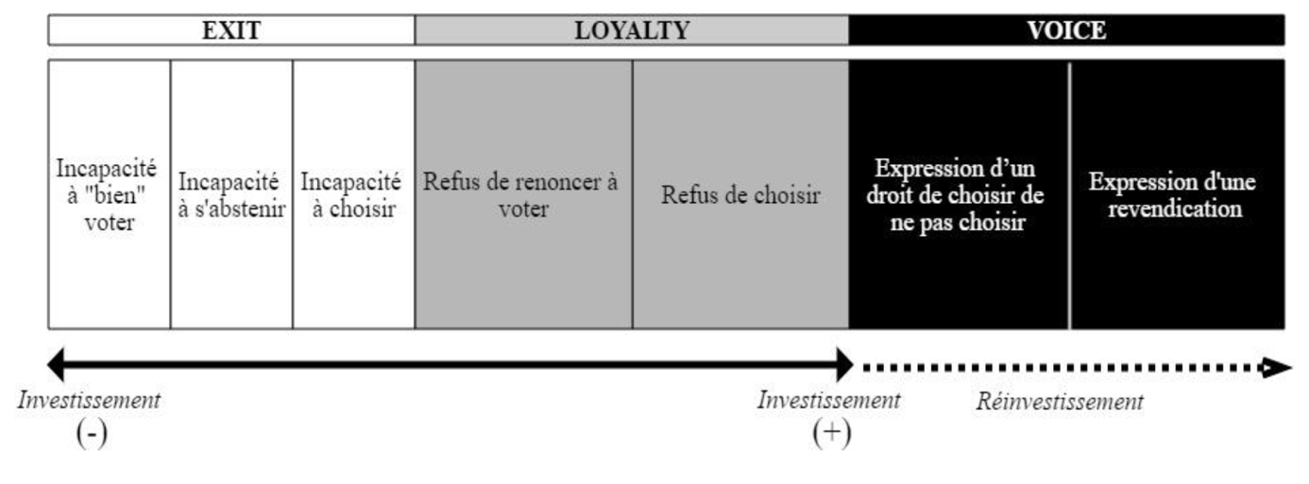
Source : Jérémie MOUALEK, À la recherche des « voix perdues ». Contribution à une sociologie des usages pluriels du vote blanc et nul, op. cit.
Ces usages sont politiquement et socialement différenciés : l’investissement dans l’acte de vote en est la variable la plus discriminante (voir figure 1). Aux contextes politiques d’activations susceptibles d’exercer surtout leurs effets sur ceux qui usent du vote blanc et nul par fidélité (Loyalty), il faut ainsi ajouter un ensemble de conditions sociales de possibilité qui fait du vote blanc et nul bien davantage qu’une question (et un problème) d’offre politique.
D’abord, une partie de l’augmentation du nombre de votes blancs et nuls implique des phénomènes de consentement plus ou moins actifs et de « repos sur les institutions » :
- les agents de la Loyalty votent blanc et nul pour « voter blanc » au sens devenu légitime de l’expression (refus de choisir des candidats en présence). Ces électeurs aux forts capitaux sociaux et culturels n’en usent qu’en fonction de l’offre politique et de façon (très) investie, comme substitut à leur habituel vote « normal », au sens durkheimien du terme (voir figure 2). La hausse de ce type de vote blanc et nul peut alors s’expliquer par l’indifférenciation croissante de l’offre politique des principaux partis de gouvernement, par le sentiment de défiance généré par les alternances successives, etc. ;
- Les agents de l’Exit votent blanc et nul de façon désinvestie pour « voter quand même ». Ce sont des électeurs socialement et culturellement peu dotés et/ou politiquement peu « armés ». Victimes de la marginalisation des classes populaires, aussi bien socialement (hausse du chômage, transformation du marché du travail, etc.) que politiquement (élitisme de la classe politique, perte d’encadrement des organisations partisanes, offre programmatique « destinée » aux autres pans de la société, etc.), ils finissent souvent par « tomber » dans « l’abstention sociologique ». Dans ces conditions, leur vote blanc et nul est une « non-réponse masquée » qui ne les inclut que fictivement — et temporairement — dans un jeu politique dont ils sont pourtant exclus.
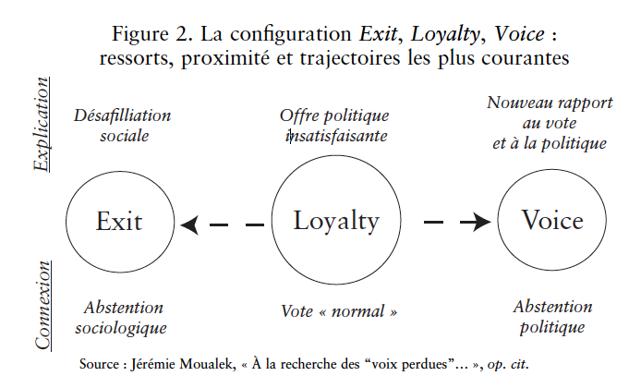
Ensuite, une partie du vote blanc et nul est synonyme de réappropriation de l’acte de vote : sa croissance est notamment le résultat d’évolutions sociétales contradictoires. Par exemple, la hausse du niveau culturel conjuguée à la crise économique et au rétrécissement des espérances sociales (pour les déclassés ou les « transclasses empêchés », notamment) a provoqué un développement de regards critiques à l’égard du politique. Sous ces effets, le vote blanc et nul est un moyen pour des électeurs — en particulier des jeunes, mais aussi, plus globalement, des membres des générations post baby-boom — d’exercer un « contre-usage » du vote. Si l’on peut trouver les traces de cette « citoyenneté rebelle » dès les prémisses du suffrage universel, cette Voice semble être aussi la traduction d’un nouveau rapport déceptif à la démocratie représentative (voir la contribution de Vincent Tiberj). Ces électeurs aux forts capitaux culturels — et ayant souvent connu des cadres socialisateurs alternatifs (comme l’Université ou les Grandes Écoles pour les enfants de non-diplômés) — préfèrent désormais faire entendre leur voix plutôt que de la donner. Déçus par l’institution électorale et lassés de ne pas voir le « vote blanc » pris en compte, ils sont plus proches de l’abstention politique que du « vote normal ».
Pour finir, nous pouvons observer combien la configuration des derniers scrutins a favorisé chacun des trois idéaux — types du vote blanc et nul. Ainsi, si l’on analyse les ressorts du record de votes blancs et nuls lors de la dernière élection présidentielle, en 2017, nous pouvons d’abord estimer que le rétrécissement conséquent de l’offre politique au second tour opposant un candidat non issu des grands partis à une candidate d’extrême droite a conduit à une hausse du vote blanc et nul par fidélité(s). Par exemple, on sait que de nombreux sympathisants de Jean-Luc Mélenchon ont préféré émettre ce que nous appelons des « votes blancs partisans » plutôt que de voter en faveur d’Emmanuel Macron. De plus, malgré la campagne de culpabilisation de l’électeur qui a sévi pendant l’entre-deux tours, on a pu observer les différences entre la situation d’alors et celle de 2002. Au slogan « Jacques Chirac, t’auras mon bulletin, mais t’auras pas ma voix » a succédé un mot d’ordre des plus clairs : « #SansMoile7mai ». Dès lors, on peut penser que la légitimation croissante d’un « vote blanc » rimant avec « refus de choisir » a conduit davantage d’électeurs à trouver « normal » de ne pas s’auto-contraindre à voter pour désigner un candidat qu’ils ne souhaitaient pas voir élu. Cette normalisation de la pratique n’a concerné que les agents sociaux se sentant ensuite les plus habilités à combattre l’injonction à choisir (voire à « sauver la République ») : autrement dit, les agents de la Loyalty et de la Voice. Ceux de cette dernière catégorie n’ont ainsi sans doute pas été des plus tiraillés : face aux déceptions successives (l’après 2002, l’après référendum de 2005, etc.), ils ont déjà depuis longtemps intériorisé le fait qu’ils refuseraient de choisir en exerçant, justement, leur « droit de choisir de ne pas choisir » ou en contournant l’objet de l’élection pour délivrer leur message. À l’inverse, pour les agents sociaux les plus sujets à la déshabilitation (Exit), le contexte électoral de second tour a sûrement renforcé, par exemple, leur incapacité à s’abstenir : ce qui a sans doute conduit ce type de vote blanc et nul désinvesti à être dans des proportions plus élevées que la « normale ».

Conclusion
À rebours des analyses les plus courantes, on constate que le vote blanc et nul n’est donc pas le seul fait d’électeurs compétents et désireux uniquement de se conformer à leur devoir civique. Son augmentation s’explique par une déception plus ou moins conjoncturelle à l’égard de l’offre politique, par le développement d’un rapport critique à l’acte électoral et par un sentiment de distance sociale tel qu’il pousse certains électeurs, par ce biais, à ignorer passivement un jeu politique qui les ignore.
L’étude des votes blancs et nuls confirme que le vote ne peut se résumer à l’émission d’une opinion certifiée électoralement ou d’un choix politique. Le vote n’est pas forcément un suffrage. Il est d’abord une pratique socialement et symboliquement ancrée qui, en dehors de toutes questions d’offre politique, est le résultat d’un mélange de contraintes (on ne peut complètement se défaire du sens pratique du vote) et de réappropriations potentielles. Ainsi, derrière l’apparence d’un même bulletin, l’analyste peut (et doit) distinguer une pluralité de significations. À l’instar d’un « vote normal », le vote blanc et nul peut être parfois assimilé à un vote « désinvesti » comme « réinvesti », selon les agents, les cas, les configurations électorales. En constatant cela, c’est la hiérarchisation sociale (et donc notamment « scientifique ») des diverses formes de participation politique (vote « normal », vote « blanc », vote « nul », abstention) qui pourrait d’ailleurs être remise en cause si l’on s’attachait moins à la dimension décisive du vote et davantage à l’investissement dont il est l’objet.
Publié dans laviedesidees.fr, le 11 janvier 2022.

En dehors de quelques exceptions. Voir, par exemple : Frédéric BON, Jean-Paul CHEYLAN, La France qui vote, Paris, Hachette, 1988, p. 306-318 ; Jean-Gabriel CONTAMIN, « Le vote réapproprié », in Frédérique MATONTI (dir.), La démobilisation politique, Paris, La Dispute, 2005, p. 145-176 ; Yves DÉLOYE, Olivier IHL, « Des voix pas comme les autres », Revue française de science politique, 1991, n° 41, p. 141-170.
Loi n° 2014-172 du 21 février 2014 visant à reconnaître le vote blanc aux élections.
Issue d’un travail de thèse, cette contribution s’appuie sur l’analyse de 53 entretiens semi-directifs avec des électeurs ainsi que sur des archives de bulletins annulés issus des scrutins présidentiels et législatifs de 2007 et 2012 (près de 16 000) et sur les réponses à un questionnaire diffusé en ligne (1632). Voir : Jérémie MOUALEK, À la recherche des « voix perdues ». Contribution à une sociologie des usages pluriels du vote blanc et nul, Thèse de sociologie, Université d’Évry, 2018.
Si c’est à partir de 1831 qu’il faut, pour être élu, non pas réunir une majorité absolue de votants mais une majorité de suffrages dits « exprimés », c’est la loi du 15 mars 1849 qui est le premier texte à valeur législative entérinant formellement l’absence de prise en compte des bulletins blancs et nuls (article 57).
C’est ainsi qu’on les a longtemps nommés dans la présentation officielle des résultats ou dans les commentaires publiés dans la presse.
Pierre BOURDIEU, Sur l’État. Cours au Collège de France (1989-1992), Paris, Seuil, 2012, p. 271.
Pierre BOURDIEU, Méditations pascaliennes (1997), Paris, Seuil, 2003, p. 209.
Jérémie MOUALEK, « Des voix (vraiment) pas comme les autres ? Les usages pluriels du vote blanc et nul », Revue française de science politique, 2017, n° 67, p. 1153-1166.
Albert HIRSCHMAN, Exit, voice, loyalty. Défection et prise de parole, Bruxelles, Éditions de l’Université de Bruxelles, 2011 (1e éd. : 1970) ; Patrick LEHINGUE, « L’éclipse de la loyalty dans la trilogie conceptuelle d’A. O. Hirschman », in Josepha LAROCHE (dir.), La loyauté dans les relations internationales, Paris, L’Harmattan, 2001, p. 59-80, dont p. 59 et suiv.
Pour reprendre une expression de Nicolas MARIOT dans « L’habitus du dehors. Questions sans réponse et présence des institutions », Politix, 2012, n° 100, p. 189-200.
Notre étude s’inscrit notamment dans une sociologie bourdieusienne du politique qui critique l’analyse du vote comme « choix » pour mieux insister sur les déterminants sociaux et les effets de domination. L’emploi du terme « agents » a alors pour objectif de rendre compte du caractère aussi bien habilitant que contraignant de l’acte de vote. S’il est bien un acte individuel, l’individualité du geste ne peut être analysée qu’en la mettant — notamment — en perspective avec la position occupée par son auteur dans l’espace social.
Autrement dit, un vote considéré socialement comme « normal » est autant valide — car désignant un candidat ou un parti — que légitime, dans la mesure où il se conforme à l’idéal démocratique associé majoritairement à l’acte électoral : le vote comme choix.
Jean-Gabriel CONTAMIN, « Le vote réapproprié », art. cit.
Pour prolonger le concept de « transclasses » émis par Chantal JAQUET (Les Transclasses ou la non-reproduction, Paris, Puf, 2014), nous lui adjoignons le terme « empêchés » pour souligner la contradiction entre des trajectoires ascendantes en matière de capital scolaire et culturel et descendantes en ce qui concerne le niveau de vie, l’accès à la propriété, etc.
Éric DARRAS, « Les limites de la distance : remarques sur les modes d’appropriations des produits culturels », in Regards croisés sur les pratiques culturelles, Paris, La Documentation française, 2003, p. 231-253.
Yves DÉLOYE, Olivier IHL, « Des voix pas comme les autres », art. cit.
Ce positionnement fait d’ailleurs écho à l’émergence, pendant l’entre-deux tours, de slogans sans équivoques : « Ni raciste, ni banquier » ou encore « Ni patrie, ni patron ».

